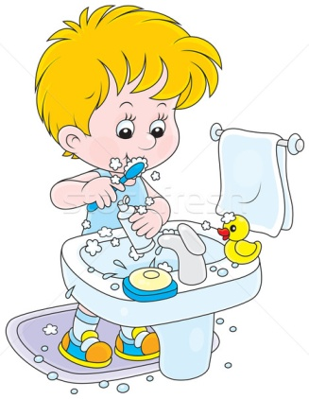
ПРАВИЛА ЛИЧНОЙ ГИГИЕНЫ ШКОЛЬНИКА
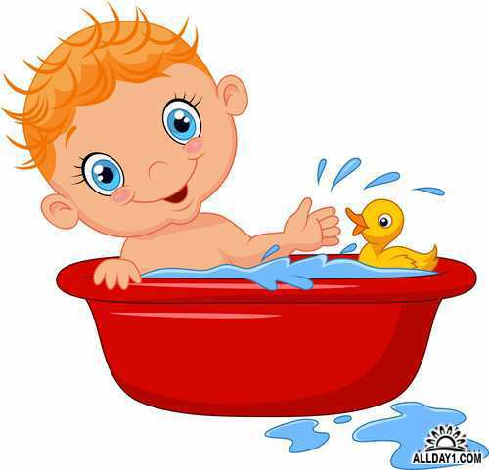
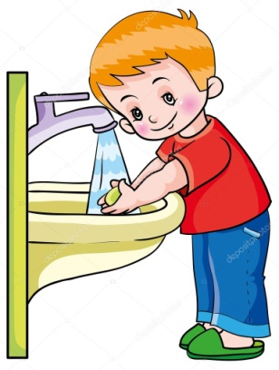
1. Используйте средства личной гигиены, умывайтесь утром и вечером.
2. Чистите зубы два раза в день, утром и перед сном.
3. Всегда мойте руки тщательно с мылом перед едой, после прогулки и туалета.
4. Имейте всегда чистый носовой платок или одноразовые салфетки.
5. Для еды пользуйтесь только своей посудой, не берите грязных тарелок, ложек, чашек.
6. Для питья воды используйте одноразовые стаканчики. Не оставляйте использованные стаканчики, выбрасывайте их в мусорное ведро.
7. Следите за чистотой своей одежды, обуви, меняйте нательное белье каждый день.
8. Принимайте душ каждый день, при этом тщательно мойте все части тела с мылом.
9. Помогайте учителю и дежурным в поддержании порядка в классе, помогайте родным в домашней уборке.
10. Не забывайте расчесывать и содержать в чистоте и порядке свои волосы.
БУДЬТЕ ЗДОРОВЫ!
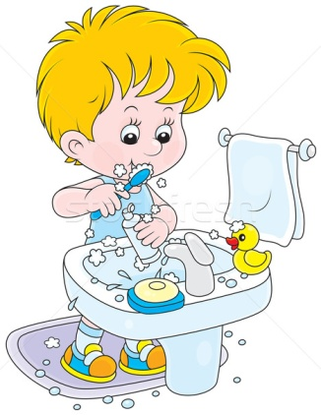
ПРАВИЛА ЛИЧНОЙ ГИГИЕНЫ ШКОЛЬНИКА
- Используйте средства личной гигиены, умывайтесь утром и вечером.
2. Чистите зубы два раза в день, утром и перед сном.
3. Всегда мойте руки тщательно с мылом перед едой, после прогулки и туалета.
4. Имейте всегда чистый носовой платок или одноразовые салфетки.
5. Для еды пользуйтесь только своей посудой, не берите грязных тарелок, ложек, чашек.
6. Для питья воды используйте одноразовые стаканчики. Не оставляйте использованные стаканчики, выбрасывайте их в мусорное ведро.
7. Следите за чистотой своей одежды, обуви, меняйте нательное белье каждый день.
8. Принимайте душ каждый день, при этом тщательно мойте все части тела с мылом.
9. Помогайте учителю и дежурным в поддержании порядка в классе, помогайте родным в домашней уборке.
10. Не забывайте расчесывать и содержать в чистоте и порядке свои волосы.
БУДЬТЕ ЗДОРОВЫ!

